Приложение 5 к Контракту
ТЕХНИЧЕСКОЕ ЗАДАНИЕ
Строгое соответствие
Закупка осуществляется в соответствии с п. 5, ч. 1, ст. 93 Федерального закона № 44-ФЗ

- Наименование закупки. Поставка хозяйственных товаров

 | Товары | городской округ Красногорск, пос. Ильинское-Усово, ул. Архангельская, д.5
1 | Полотно техническое полотно нитепрошивное (неткол) 75 см x 50 м 120 г/кв.м  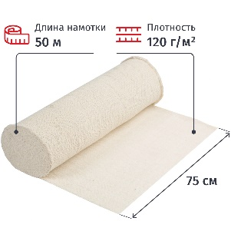  Тип ткани полотно нитепрошивное (неткол)  Ширина (см) 75  Длина (м) 50  Минимальная плотность 120 г/кв.м  Максимальная плотность 120 г/кв.м  Состав ткани 100% хлопок  Назначение  упаковочный материал, укрывной материал, обтирочный материал, для уборки, мытья полов  Цвет бежевый  Отбелённое нет  Страна происхождения Россия | 10 шт
2 | Насадка на швабру, плоская, лайт, хлопок 40х14 см  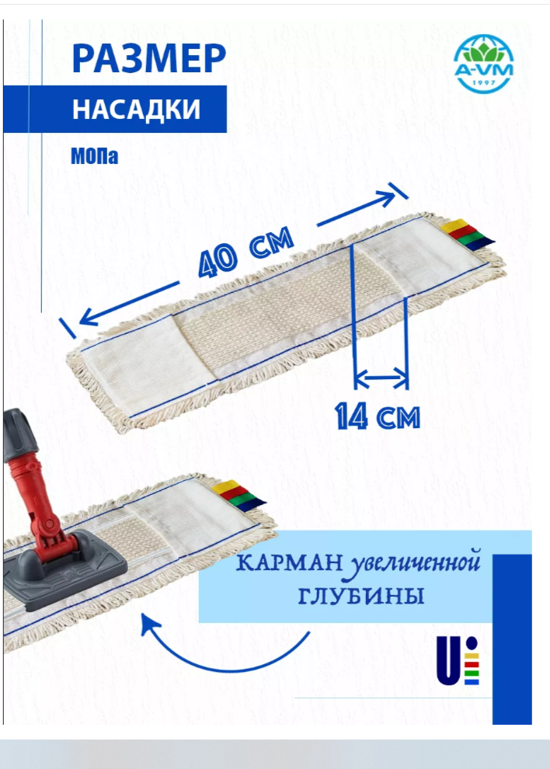 | 60 шт
  Страна производства | Россия
  Комплектация | насадка для швабры - 1 шт.
  Длина предмета | 40 см
  Ширина предмета | 14 см

- Место поставки товаров/оказания услуг:
143421, Московская область, городской округ Красногорск, пос. Ильинское-Усово, ул. Архангельская, д.5
- Просьба предупреждать о доставке за 1 раб.день, поставка строго с 10:00-16:00 в будние дни. Телефон для связи при поставке:
+7 925 847 05 59 Елена Александровна
- Сроки поставки товаров. Поставка товара осуществляется Поставщиком путем доставки и отгрузки (передачи) товаров Заказчику. Срок поставки товара: в соответствии с приложением 2 Контракта.

- Цена Контракта включает в себя стоимость всех затрат Поставщика, необходимых для поставки товара по Контракту, включая стоимость товара, его упаковки, доставки, выполнения погрузочно-разгрузочных работ (на склад Заказчика), установку и монтаж, расходы по страхованию, уплате налогов, пошлин, сборов, других обязательных платежей и все иные расходы, которые прямо не вытекают из Контракта, но непосредственно связаны с его исполнением.

- Общие требования к товару. Поставляемый товар должен соответствовать требуемым характеристикам, быть новым и упакованным. Упаковка и маркировка товара должны соответствовать требованиям действующих нормативных документов Российской Федерации. Маркировка товара должна содержать: наименование изделия, наименование фирмы-изготовителя, юридический адрес изготовителя, дату выпуска и гарантийный срок службы/хранения/эксплуатации. Маркировка упаковки должна строго соответствовать маркировке товара. Упаковка товара должна гарантировать сохранность товара при транспортировке и хранении. Не допускается наличия на упаковке следов внешних воздействий (механические повреждения, замятия, разрывы).

- Требования к качеству и безопасности товара. Качество и безопасность поставляемого товара должны соответствовать действующим стандартам, утвержденным в отношении данного вида товара и подтверждаться сертификатами, обязательными для данного вида товара, оформленными в соответствии с законодательством Российской Федерации.

- Требования к гарантийному сроку и объему предоставления гарантий качества товара. В течение срока действия Контракта Поставщик обязан заменить поставленный товар, не соответствующий требованиям, предъявляемым настоящим Техническим заданием к товару.

- Порядок и срок оплаты товара. Условиями контракта предусмотрен электронный документооборот в системе ПИК ЕАСУЗ. Оплата поставленного товара производится Заказчиком на основании надлежаще оформленного и подписанного обеими Сторонами Универсального передаточного документа (СЧФДОП), унифицированный формат, утвержденный приказом ФНС России. Срок оплаты Заказчиком поставленного товара составляет 5 (пять) рабочих дней с даты подписания Заказчиком.

- Требования к поставляемому товару. Товар должен быть новым товаром (товаром, который не был в употреблении, в ремонте, в том числе который не был восстановлен, у которого не была осуществлена замена составных частей, не были восстановлены потребительские свойства). Товар должен соответствовать государственным стандартам, техническим условиям, действующей нормативной документации. Упаковка должна обеспечивать сохранность товара при транспортировке, погрузочно-разгрузочных работах, при хранении, в том числе защиту от влаги, света, механических повреждений. Гарантийный срок на поставляемый товар должен составлять не менее 12 месяцев с даты поставки.

